Земельно-кадастровый план
Участок № 65

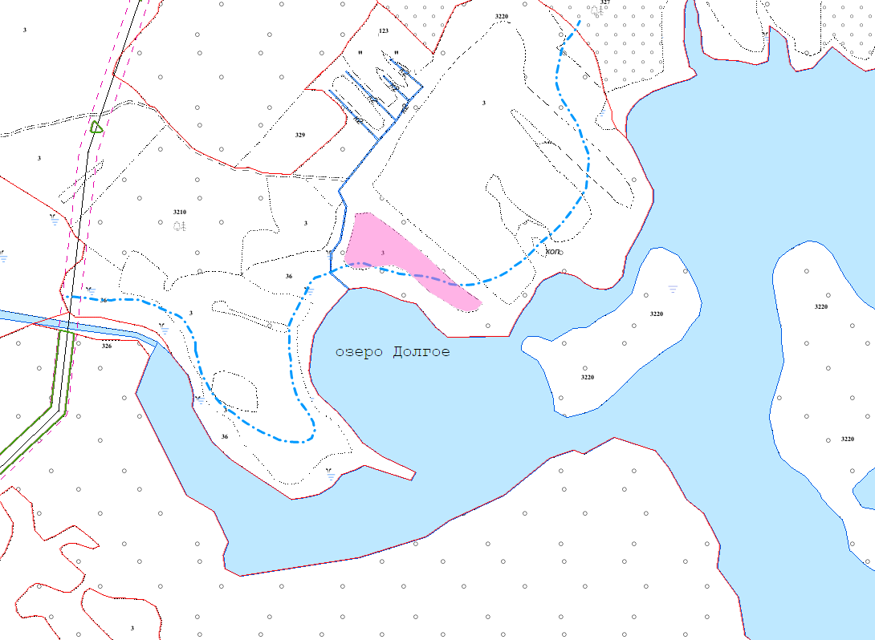
Земельный участок площадью 1,25 га расположен:
на землях ОАО “Березовый край”, вблизи населенного пункта – деревня Мурмишки, Опсовского сельсовета;
на природных территориях, подлежащих специальной охране:
в охранной зоне особо охраняемых природных территорий («Национальный парк «Браславские озера»),
в водоохранной зоне реки, водоема (озеро Долгое),
в прибрежной полосе реки, водоема (озеро Долгое).
Вид угодий – луговые естественные.
Балл плодородия луговых естественных земель - 12,8

Условные обозначения:

- участок, предлагаемый для размещения объектов туристической деятельности

- граница земель населенного пункта

─ • ─ - прибрежная полоса

